# SV – Nachweis von Iodat in Speisesalz

|  |  |  |  |  |  |  |  |  |
| --- | --- | --- | --- | --- | --- | --- | --- | --- |
| **Gefahrenstoffe** | | | | | | | | |
| Salzsäure (*w* = 10‑25 %) | | | H: 315-319-335-290 | | | P: 261-[280](http://de.wikipedia.org/wiki/H-_und_P-S%C3%A4tze#P-S.C3.A4tze)-​305+338-310 | | |
|  |  |  |  |  |  |  |  |  |

Materialien: 3 Reagenzgläser, Reagenzglasständer, Messpipette, Peleusball, Pasteurpi-petten, Pipettierhilfe.

Chemikalien: Iodiertes Speisesalz, dem. Wasser, Stärkelösung, verd. Salzsäure (*w* = 10‑25 %), Kaliumiodid.

Durchführung: In ein Reagenzglas werden 5 mL einer Speisesalzlösung, in ein weiteres 5 mL einer Kaliumiodatlösung und in ein drittes Reagenzglas 5 mL demin. Wasser gegeben. Das Reagenzglas mit Wasser dient hier als Blindprobe, das Reagenzglas mit Kaliumiodatlösung als Vergleichsprobe. Anschließend werden einige Tropfen einer zuvor erhitzten und abgekühlten Stärkelösung, einige Tropfen verdünnte Salzsäure und eine Spatelspitze Kaliumiodid hinzugefügt.

Beobachtung: Es tritt eine Blau-/Schwarzfärbung der farblosen Speisesalzlösung (siehe Abb. 1, Reagenzglas links) und der farblosen Kaliumiodatlösung (siehe Abb. 1, Reagenzglas mittig) ein. Die Farbe von Wasser (siehe Abb. 1, Reagenzglas rechts) dagegen bleibt unverändert.

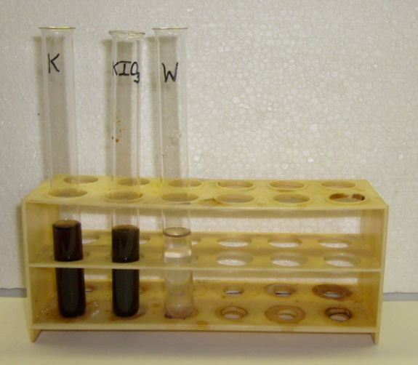

Abb. 1 - Speisesalzlösung (links), Kaliumiodatlösung (mittig) und demin. Wasser (rechts) nach Zugabe der Stärkelösung, der vedünnten Salzsäure und des Kaliumiodids.

Deutung: Die Iodat-Ionen in der Speisesalzlösung und in der Kaliumiodatlösung werden in saurer Lösung mit Iodid-Ionen zu Iod umgesetzt:



${{{IO}_{3}}^{-}}_{(aq)}+ {{5 I}^{-}}_{(aq)}+ {{6 H}^{+}}_{(aq)} {3 I}_{2(s)}+ {{3 H}_{2}O}_{(l)}$.

Bei der Reaktion handelt es sich um eine Redoxreaktion, bei der Iodat‑Ionen reduziert und Iodid-Ionen oxidiert werden (Komproportionie-rung). Der entstandene Iod‑Stärke-Komplex verursacht die Blaufärbung der beiden Lösungen. Iod kann daher mit einer Kaliumiodid-Stärke-Lösung nachgewiesen werden. In Form von Iod-Kaliumiodid-Lösung (Lulgol’sche Lösung) dient es dem Nachweis von Stärke.

Entsorgung: Das Iod wird mit einer Thiocyanatlösung versetzt und anschließend ins Abwasser gegeben.

Literatur: G. Schwendt, Noch mehr Experimente mit Supermarktprodukten, WILEY‑VCH, 2003, S. 210.